Молдавский Государственный Университет
Факультет Математики и Информатики
Департамент Информатики

Отчет по лабораторной работе по дисциплине „PHP”

Выполнил: студент группы IA2403
Сodjebas Oleg
Проверил преподаватель:
Visnevschi Vlada
Кишинев, 2026

Цель работы
- Понять, что происходит при открытии веб-страницы.
- Научиться находить и анализировать HTTP-запросы в браузере.
- Разобраться в назначении методов GET, POST, PUT, DELETE.

Задание 1. Анализ HTTP-запросов (Часть 1)
1. Анализ загрузки страницы Wikipedia: https://en.wikipedia.org/wiki/HTTP
После открытия страницы и обновления вкладки Network был найден первый запрос к странице.
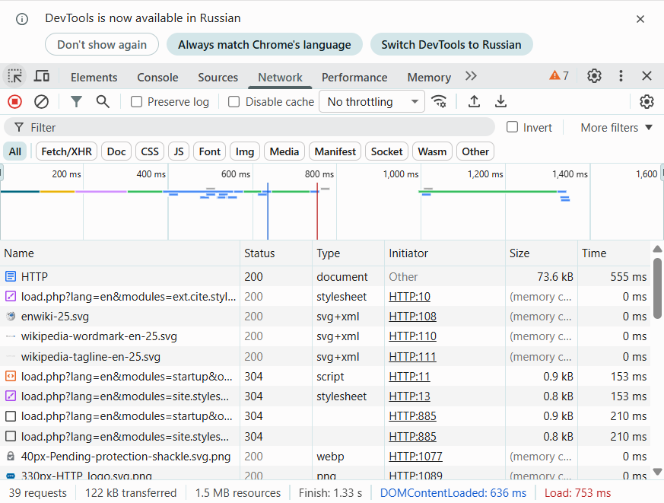
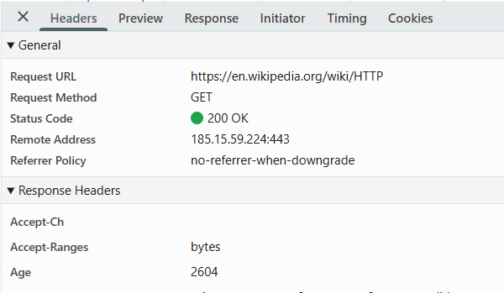

Метод запроса:
GET
Метод GET используется потому, что браузер запрашивает ресурс для чтения. Он не передаёт данные на сервер и не изменяет состояние ресурса.
Статус ответа:
200 OK — страница успешно найдена и возвращена сервером.
Заголовки запроса (Request Headers):
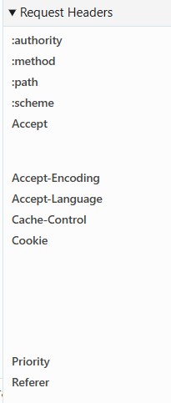

Заголовки ответа (Response Headers):

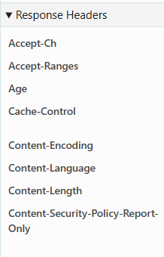
Краткое описание заголовков запроса (Request Headers)
- :authority — домен сайта (кому отправляется запрос).
- :method — метод запроса (GET, т.к. нужно получить страницу).
- :path — путь страницы на сервере.
- :scheme — протокол (обычно https).
- Accept — какие форматы данных браузер может принять.
- Accept-Encoding — какие виды сжатия поддерживает браузер (gzip, br).
- Accept-Language — какой язык предпочитает пользователь.
- Cache-Control — инструкции по кэшированию.
- Cookie — данные сессии пользователя.
- Priority — приоритет загрузки ресурса.
- Referer — с какого URL пришёл пользователь.

Краткое описание заголовков ответа (Response Headers)
- Accept-CH — какие дополнительные данные браузера сервер может запрашивать.
- Accept-Ranges — сервер поддерживает загрузку файла частями.
- Age — сколько секунд ответ находится в кэше.
- Cache-Control — как браузеру кэшировать ресурс.
- Content-Encoding — метод сжатия содержимого (gzip, br).
- Content-Language — язык страницы.
- Content-Length — размер возвращаемого содержимого.
- Content-Security-Policy-Report-Only — политика безопасности, фиксирует нарушения.

Тело запроса и ответа:
- У GET-запроса тело отсутствует.
- Ответ содержит HTML-код страницы.
Дополнительные запросы при загрузке страницы:
- CSS файлы
- Скрипты JavaScript
- Файлы изображений
- Шрифты
- API-запросы для работы интерфейса

Анализ ошибки страницы: https://en.wikipedia.org/wiki/HTTPdsfdfs
Статус ответа:
404 Not Found
Причина: статья с таким названием отсутствует в Wikipedia.
Ответ содержит HTML-страницу с сообщением, что такой страницы не существует.

Задание 2. Анализ запроса поиска на Wikipedia
URL для поиска:
https://en.wikipedia.org/wiki/Special:Search
Поисковый запрос: browser

Найденный в Network запрос имеет вид:

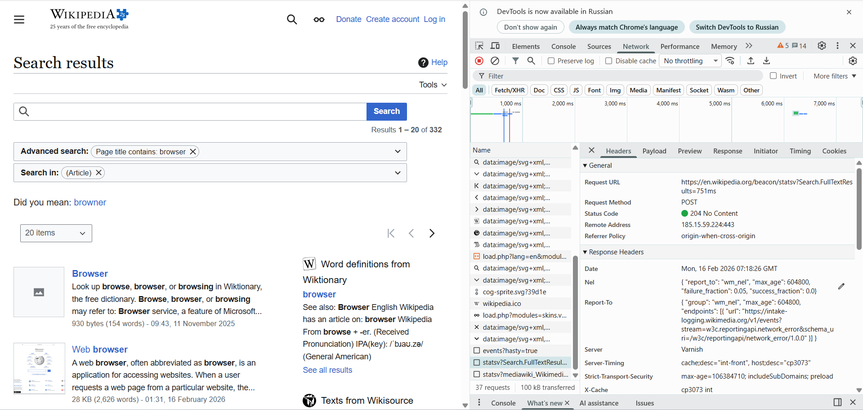

Задание 3. Анализ любого сайта (google.com)
Сайт: https://www.google.com/
Основной запрос:
URL:
https://www.google.com/
Метод: GET
Статус: 200 OK
Ответ содержит HTML главной страницы Google.
Другие запросы:
- JavaScript (например, translate.js, consent.js)
- иконки
- CSS
- запросы к сервису подсказок (XHR)

Составление HTTP запросов

GET / HTTP/1.1
Host: sandbox.usm.com
User-Agent: Oleg Kodzhebash

POST /cars HTTP/1.1
Host: sandbox.usm.com
Content-Type: application/x-www-form-urlencoded
User-Agent: Oleg Kodzhebash

make=Toyota&model=Corolla&year=2020

PUT /cars/1 HTTP/1.1
Host: sandbox.usm.com
Content-Type: application/json
User-Agent: Oleg Kodzhebash

{
"make": "Toyota",
"model": "Corolla",
"year": 2021
}

Метод PUT используется для полной замены объекта: когда клиент отправляет PUT-запрос, старые данные ресурса полностью перезаписываются новыми. Если какое-то поле не указано, оно удаляется или сбрасывается. PUT является идемпотентным, то есть повторный одинаковый запрос всегда приводит к одному и тому же результату.
Метод PATCH, в отличие от PUT, применяется для частичного обновления объекта. Он изменяет только те поля, которые были переданы в запросе, а остальные данные остаются без изменений. PATCH может быть неидемпотентным — повторное применение одного и того же запроса может дать разный результат, если изменения накладываются.
Основные методы HTTP работают так.
Метод GET предназначен для получения данных.
Метод POST используется для создания новых данных или отправки форм.
Метод PUT служит для полной замены существующего объекта.
Метод PATCH применяют для частичного изменения объекта.
Метод DELETE удаляет ресурс.
Метод HEAD аналогичен GET, но сервер возвращает только заголовки без тела ответа.
Метод OPTIONS показывает, какие методы поддерживает сервер для указанного ресурса.
Сервер может возвращать различные коды состояния в зависимости от ситуации.
Код 200 OK означает, что запрос успешно обработан, но при этом новый объект создан не был.
Код 201 Created говорит о том, что объект был успешно создан, например новый автомобиль в коллекции ресурсов.
Код 400 Bad Request означает, что данные запроса некорректны или имеют ошибки.
Код 401 Unauthorized возвращается, когда клиент не прошёл авторизацию.
Код 403 Forbidden указывает, что у клиента нет прав на выполнение запроса.
Код 404 Not Found означает, что нужного ресурса или endpoint, например /cars, не существует.
Код 500 Internal Server Error говорит о внутренней ошибке сервера.

